TALLER PLAN DE MEJORAMIENTO GRADO 11° SEGUNDO PERIODO COLEGIO COOPEATIVO.

1. La célula esta compuesta por el núcleo, la membrana plasmática, el ADN y los organelos, cada una de estas estructuras cumplen una función especifica que ayuda a que la célula realice sus funciones en condiciones óptimas, por su parte el ADN controla la vida celular, el citoplasma en el lugar donde se llevan a cabo los procesos metabólicos, los organelos son estructuras que cumplen diferentes funciones en la célula y la membrana plasmática….
A. es la envoltura exterior de la célula formada por una doble capa de fosfolípidos, en la que se hallan moléculas.
B. delimita, protege y tiene un comportamiento selectivo al paso de iones y moléculas sencillas y complejas que mantienen en equilibrio a la célula.
C. es una capa que protege a la célula de su medio externo, es impermeable y permite la entrada y salida de sustancias.
D. es el lugar donde se realizan las reacciones químicas mas importantes de la célula.

La célula esta provista de muchos organelos que cumplen una función especifica en la célula, el organelo que muestra la imagen tiene como función proporcionar la energía suficiente para mantener la vida de la célula y tienen forma esférica o ramificada.
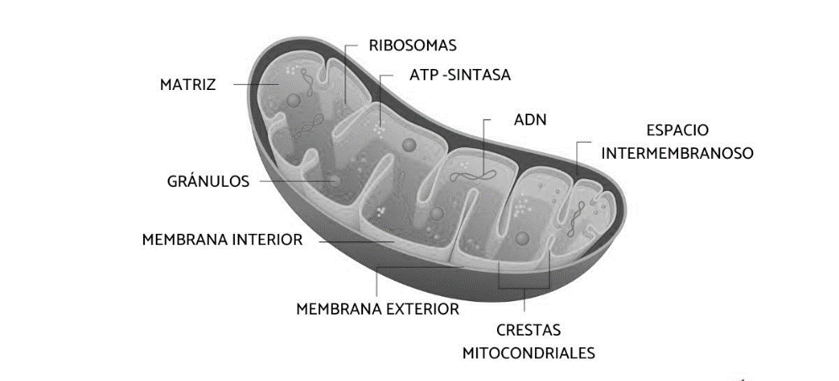
2. Según la imagen, esta representa la mitocondria. ¿ Cuál es su importancia como organelo de la célula.?

La fotosíntesis es un proceso biológico fundamental donde dichos organismos utilizan la energía de la luz solar para convertir dióxido de carbono (CO₂) y agua (H₂O) en glucosa (azúcar) y oxígeno (O₂). La ecuación química general para la fotosíntesis que es comparada con el proceso de respiración celular es la siguiente:
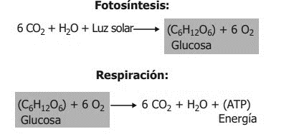

3. con respecto a la ecuación anterior , se sabe que el anabolismo es una forma de metabolismo que requiere energía y da como resultado la elaboración de moléculas complejas a partir de moléculas simples. Por el contrario, el catabolismo transforma moléculas complejas en moléculas simples y produce energía. Esto quiere decir que:
A. la fotosíntesis es un proceso catabólico porque requiere energía en forma de luz solar.
B. la fotosíntesis es un proceso anabólico porque produce glucosa como molécula compleja.
C. la respiración es un proceso anabólico porque produce energía en forma de ATP
D. la respiración es un proceso catabólico porque produce moléculas complejas como CO2 y agua.

En el proceso de fotosíntesis, los pigmentos fotosintéticos, como la clorofila, capturan la energía de la luz solar y la utilizan para desencadenar una serie de reacciones químicas. Estas reacciones se dividen en dos etapas principales: Reacciones dependientes de la luz: en esta etapa, la energía luminosa se absorbe y se utiliza para generar energía química en forma de adenosín trifosfato (ATP) y portadores de electrones, como el NADPH. Y las reacciones independientes de la luz o ciclo de Calvin: en esta etapa, la energía química generada en la etapa anterior se utiliza para convertir el dióxido de carbono (CO₂) en glucosa. Estas reacciones ocurren en el estroma, el espacio líquido en el interior de los cloroplastos. En la siguiente imagen se evidencia las reacciones que se dan durante esta etapa:
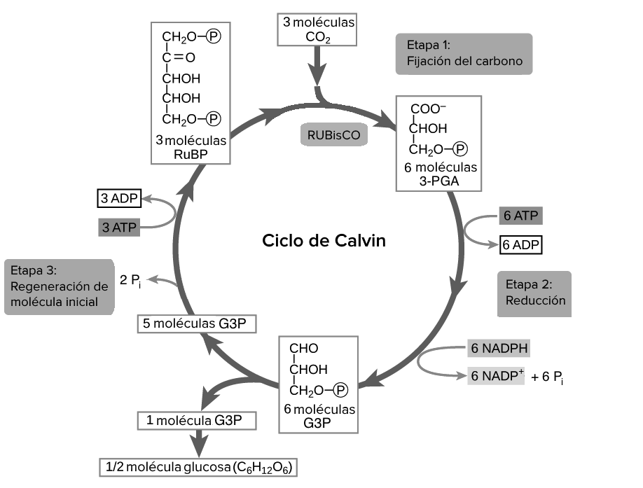
4. Según este esquema se puede concluir que:
A. el ciclo de Calvin consta de tres etapas: fijación del carbono, reducción y regeneración
B. es una serie de reacciones bioquímicas que ocurren en las células de los organismos fotosintéticos, como las plantas, las algas y algunas bacterias.
C. ATP y NADPH se utilizan para convertir las moléculas de 3-PGA en moléculas de azúcar de tres carbonos, gliceraldehído-3-fosfato (G3P).
D. es el proceso global de la fotosíntesis y tiene como objetivo fijar el dióxido de carbono atmosférico en compuestos orgánicos utilizables, como azúcares.

5. ¿Cuál es el proceso principal de la respiración celular que ocurre en las mitocondrias de las células eucariotas?
A. Fotosíntesis.
B. Fermentación láctica.
C. Glucólisis.
D. Ciclo de Krebs (o ciclo del ácido cítrico).

En el siguiente esquema se evidencia el ciclo de Krebs:
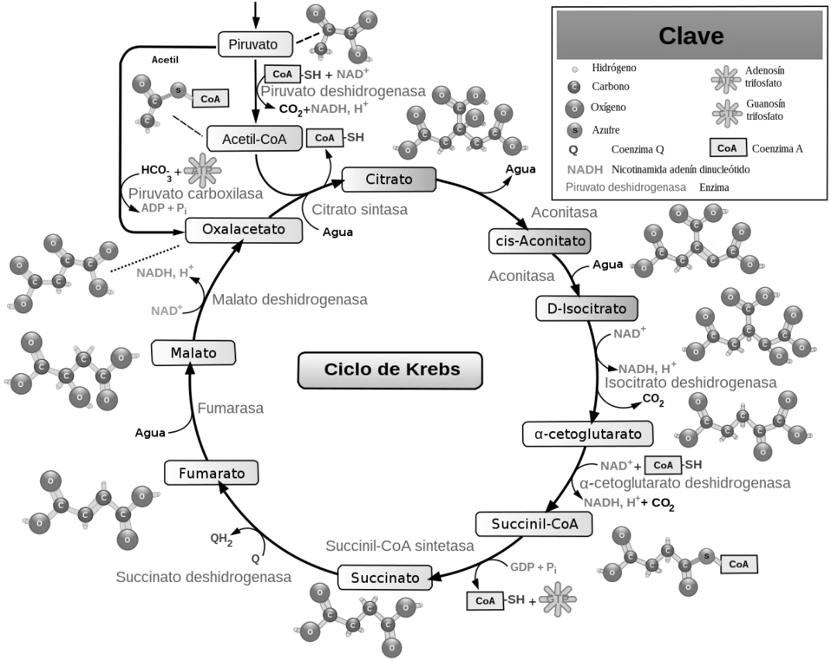
6. Según lo observado, cual es el producto final principal, cual molécula es un sustrato inicial y cuántas moléculas de CO₂ se liberan durante este proceso.
A. Glucosa, Ácido láctico, 1 respectivamente.
B. Ácido pirúvico, Acetil-CoA, 3, respectivamente.
C. ATP, Glucosa, 4
D. NADH y FADH2, Piruvato, 2 respectivamente.

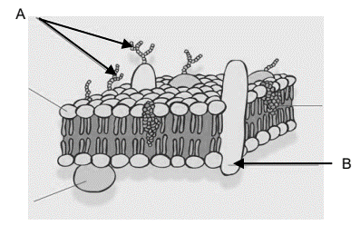

7. La anterior imagen muestra el esquema de la membrana celular, en este sentido las letras A y B representan:
A. A: oligosacáridos, B: proteína transmembranosa
B. A: colesterol, B: proteína intrínseca
C. A: cilios, B: proteína integral
D. A: fosfoglicérido, B: colesterol

Un medio hipotónico y un medio hipertónico se refieren a diferentes concentraciones de solutos en comparación con el interior de una célula. Un medio hipotónico es aquel en el que la concentración de solutos es menor que la concentración de solutos dentro de la célula. Cuando una célula se coloca en un medio hipotónico, el agua tiende a ingresar a la célula por ósmosis, lo que puede hacer que la célula se hinche e incluso se rompa. Este proceso se conoce como lisis celular. Por lo tanto, en un medio hipotónico, el agua se desplaza desde el medio externo hacia el interior de la célula para igualar las concentraciones de solutos.
Por otro lado, un medio hipertónico es aquel en el que la concentración de solutos es mayor que la concentración de solutos dentro de la célula. Cuando una célula se coloca en un medio hipertónico, el agua tiende a salir de la célula por ósmosis, lo que puede hacer que la célula se encoja y se arrugue. Este proceso se conoce como crenación celular. En un medio hipertónico, el agua se desplaza desde el interior de la célula hacia el medio externo para igualar las concentraciones de solutos.
Ahora bien, En la siguiente imagen se puede observar los dibujos realizados por De Vries de la plasmólisis en una célula vegetal.
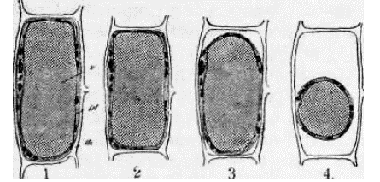
8. La vacuola ha reducido su volumen debido a que:

9. Teniendo en cuenta la información anterior, ¿Cuál de las siguientes opciones describe mejor el proceso de osmosis?
A. El movimiento de moléculas de agua desde una región de mayor concentración a una región de menor concentración a través de una membrana semipermeable.
B. El movimiento de moléculas de soluto desde una región de menor concentración a una región de mayor concentración a través de una membrana semipermeable.
C. El intercambio de moléculas entre dos células adyacentes a través de una membrana.
D. El transporte activo de sustancias a través de una membrana celular.

La mitosis y la meiosis son dos procesos fundamentales en la reproducción celular y tienen diferencias significativas. Por una parte, la mitosis es un proceso de división celular que ocurre en células somáticas, es decir, en células no sexuales. El objetivo principal de la mitosis es la reproducción celular para el crecimiento, reparación y reemplazo de células dañadas o desgastadas. La mitosis consta de una sola división celular, que se divide en cuatro fases: profase, metafase, anafase y telofase. El resultado final de la mitosis es la formación de dos células hijas genéticamente idénticas a la célula madre, con el mismo número de cromosomas.
La meiosis es un proceso de división celular que ocurre en células sexuales (gametos) en organismos que se reproducen sexualmente. El objetivo principal de la meiosis es la producción de gametos (células sexuales) y la reducción del número de cromosomas a la mitad para la formación de descendencia genéticamente diversa. El resultado final de la meiosis es la formación de cuatro células hijas, cada una con la mitad del número de cromosomas de la célula madre original.

10. Se puede concluir de lo anterior que:

11 ¿Cuál de las siguientes opciones describe correctamente una similitud entre la mitosis y la meiosis?

